PRESSEMAPPE



vom 25. – 28. Oktober 2022 in Hannover

*AMADA auf der EuroBLECH 2022*

**Innovationen für eine effizientere Fertigung**

Auf der Branchenleitmesse EuroBLECH, die vom 25. bis 28. Oktober 2022 in Hannover stattfindet, präsentiert AMADA in Halle 12, Stand D06/F06 neue Lösungen, mit denen seine Kunden auch in Zukunft weiter wachsen können.

Im Fokus stehen Produkte und Konzepte, die die Produktivität steigern und gleichzeitig die Kosten- und Ressourceneffizienz steigern. Besucher des AMADA-Standes können die neuesten Faserlaserlösungen erleben, die auf eine höhere Produktivität bei reduziertem Stromverbrauch abzielen, die Schnittqualität und -geschwindigkeit verbessern und auch zur autonomen Fertigung fähig sind.

Zu sehen ist auch eine Schweißzelle, deren Leistungssteigerung die Bearbeitung dickerer Materialien erlaubt.

Neu entwickelte, energieeffiziente Abkantpressentechnologien ermöglichen eine verbesserte Fertigungsqualität und Benutzerfreundlichkeit.

Das neue Blank-to-Bend-Konzept zeigt, wie Stanz- und Kombinationslösungen genutzt werden können, um eine hochautomatisierte Zelle mittels eines Regallagers zu bilden, das ebenfalls mit Roboter-Abkantpressen verbunden ist.

AMADA My V-factory Industrie 4.0-Lösungen, IoT Remote Support und eine neue Liniensteuerungslösung zeigen, wie Anwender intelligenter produzieren und ihre Produktivität, Zuverlässigkeit und Wirtschaftlichkeit steigern können.

Details über AMADA auf der EuroBLECH:

Halle 12

Stands D06 und F06

*25..bis 28. Oktober 2022, Hannover, Germany*

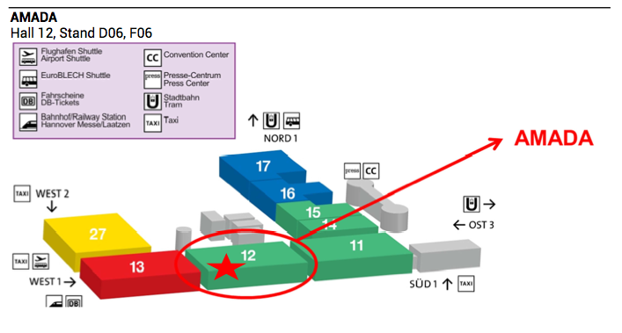

*AMADA LBC Technologie*

*Oktober 2022, Seite 1*

PRESSE MITTEILUNG 1

**AMADA LBC Technologie**

**AMADA VERBESSERT SEINE LBC-TECHNOLOGIE FÜR HÖHERE LEISTUNG UND NIEDRIGEREN VERBRAUCH**

**Um die Kunden auf dem zunehmend wettbewerbsintensiven Laserschneidmarkt profitabel zu halten, wird AMADA auf der EuroBlech 2022 den neuen 6-kW-VENTIS-Faserlaser mit der einzigartigen Locus Beam Control (LBC)-Technologie des Unternehmens ausstellen und seine Fähigkeit hervorheben, wie eine 8 bis 10 kW-Maschine zu arbeiten, aber mit geringeren laufenden Kosten.**

Nach dem Erfolg seit der Einführung der revolutionären 4-kW-VENTIS auf der EuroBlech 2018, die eine Produktivität bietet, die normalerweise mit 6-kW-Lasern verbunden ist, wird diese leistungsstärkere Variante angesichts der schnell steigenden Energiekosten besonders relevant sein. Für die 4-kW-Version sind in Europa bisher fast 200 Bestellungen eingegangen.

Die Gründe für diese hohe Schneideffizienz sind die einzigartige LBC-Technologie und die AMADA eigene Strahlquelle die aus nur einem Lasermodul mit herausragender Strahlqualität besteht. Diese Kombination bietet einen hocheffizienten Materialabtrag und damit höhere Schnittgeschwindigkeiten im Vergleich zu einem Standard-Faserlaser mit gleicher Leistung.

Viele Kunden haben die Vorteile der LBC-Technologie von AMADA und ihrer 3 Hauptbearbeitungsmodi erkannt: Der Produktivitätsmodus bietet Schnittgeschwindigkeiten, die normalerweise mit Lasern mit höherer Leistung bei der Bearbeitung mit Stickstoff verbunden sind, der Qualitätsmodus kann rostfreien Stahl bis zu 15 mm (4 kW) und 20 mm (6 kW) zur Reduzierung von Sekundärprozessen und der Kerf-Control-Modus ist besonders effizient in Kombination mit AMADAs TK-Teileentnahmesystemen, mit denen die Schnittfuge um bis zu 1 mm erweitert werden kann, um eine zuverlässige automatische Entnahme von Komponenten aus dem geschnittenen Blech zu gewährleisten.

LBC Flash Cut ist eine weitere revolutionäre Entwicklung, die auf der EuroBlech 2022 gezeigt wird. Diese Technologie bewegt nur den Laserstrahl, ohne die Achse zu bewegen, so dass sie mit einer beispiellosen Geschwindigkeit, die herkömmliche Lasermaschinen übertrifft, schneiden kann. Je nach Anwendungsfall hat es das Potenzial, ein innovatives Verarbeitungsverfahren zu werden, das bestehende Konzepte auf den Kopf stellt.

*AMADA LBC Technologie*

*Oktober 2022, Seite 2*

Die LBC-Technologie ermöglicht es, den Laserstrahl unabhängig vom Laserschneidkopf dynamisch in vorgegebenen Mustern zu bewegen. Dadurch entfällt die Notwendigkeit, den Laserstrahl zu defokussieren, wie es bei allen anderen Faserlaser-Schneidsystemen der Fall ist, und behält die überlegene Leistungsdichte des Laserstrahls bei, wodurch schnellere Schnittgeschwindigkeiten und qualitativ hochwertigere Teile produziert werden. Insbesondere das Schneiden dicker Baustähle ist mit der LBC-Technologie ein einfacher Prozess, da ohne Anpassung der Schnittdaten unterschiedlichste Materialqualitäten verarbeitet werden können. Dies bedeutet eine höhere Produktivität und Qualität, da die Rüstzeit drastisch reduziert wird.

AMADAs 4 kW und 6 kW-Faserlaser mit Einzeldiodenmodul, die in Maschinen der VENTIS-Serie verwendet werden, erreichen eine sehr hohe Laserstrahldichte aufgrund des Wegfalls des Combiner-Moduls. Alle Festkörperlaser mit mehreren Modulen verlieren an Leistungsdichte und damit Leistung, wenn die Module kombiniert werden.

Die neue 6 kW VENTIS wird mit einem vollelektrischen Palettenwechsler gezeigt, so dass Kunden die Vorteile dieses Faserlasers hautnah erleben können. Eine 4 kW VENTIS wird auch in einer vollautomatischen Zelle ausgestellt, um das Thema „Produktivität statt Leistung“ hervorzuheben. Bestehend aus dem neuen Doppelturm-Be- und Entladesystem ASF-EU II Twin und dem Teileentnahmesystem TK3015EU, ist diese Zelle in der Lage, über einen Zeitraum von 24 Stunden eine höhere Produktivität zu erzielen als ein nicht automatisierter 15 kW Laser, bei deutlich niedrigeren durchschnittlichen Kosten pro Teil.

Der neue ASF-EU II Twin Be- und Entladeturm, bestehend aus 18 Lade- und 7 Entladeregalen, verfügt über einen revolutionären Palettenwechsler, der sicherstellt, dass die neue Rohmaterialtafel immer über der zuvor geschnittenen Teiletafel bereitgestellt wird. Dadurch wird verhindert, dass Schneidabfälle und Schneidstaub auf die neue Rohmaterialplatte fallen, bevor sie in den Laser geschickt wird, wodurch mögliche Schnittfehler und Maschinenstillstände reduziert werden. Wie die über 1000 automatisierten AMADA-Lagersysteme, die europaweit installiert sind, ist der ASF-EU II Twin nachrüstbar.

Der TK3015EU hat sich als sehr beliebt erwiesen, mit bisher über 100 installierten Einheiten in Europa. Mit einer Teile-Entladezeit von ca. 10 Sekunden können Teile schnell und zuverlässig entnommen werden, um sie für nachfolgende Fertigungsprozesse vorzubereiten.

Die Faserlaser-Schneidmaschinen der VENTIS-Serie sind in den Größen 3000 x 1500 und 4000 x 2000mm mit 4 kW, oder 6 kW Laserleistung erhältlich.

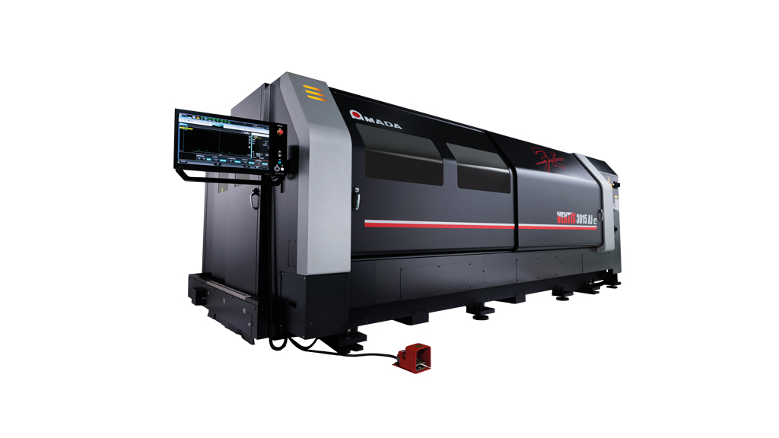

**Bild**

QUELLE: AMADA Europe

*AMADA Lasertechnologie*

*Oktober 2022, Seite 1*

PRESSE MITTEILUNG 2

**Neueste Lasertechnologie von AMADA**

**MEHR LEISTUNG, MEHR PRODUKTIVITÄT**

**Auf der EuroBLECH 2022 präsentiert AMADA seine neueste Generation von Laserschneidanlagen. Diese verfügen über leistungsstärkere Strahlquellen und sind in der Lage, ein noch breiteres Materialspektrum schnell und zuverlässig zu bearbeiten. Zudem sind sie trotz höherer Leistung auch äußerst energieeffizient. Gleichzeitig ermöglichen Features wie das AMADA LIS-System einen intelligenten, hochautomatisierten Zuschnitt, während die neuen Automatisierungssysteme erhebliche Produktivitätssteigerungen ermöglichen.**

Ob AMADA ENSIS-3015RI mit 12 kW, AMADA VENTIS-3015AJe mit 6 kW, oder AMADA REGIUS-3015AJe mit 12 kW: Bei allen neuen Faserlaserschneidanlagen hat AMADA die Laserstärke nochmals erhöht. Die Leistungserweiterung sichert beim Stickstoffschneiden auch bei dickeren Werkstoffen exzellente Schnittqualitäten. Sie erhöht aber auch die Schnittgeschwindigkeiten der Anlagen und steigert die Produktivität beim Anwender, der so schneller und in Verbindung mit den Automationssystemen weniger personalintensiv fertigen kann.

Alle neuen AMADA-Laserschneidanlagen verfügen gleichzeitig über das AMADA Laser Integration System (LIS). Damit überwachen sich die Maschinen permanent selbst und passen alle Parameter automatisch auf den jeweiligen Schneidvorgang an. Dies ermöglicht in hohem Maße das autonome Fertigen. Die Fertigungsergebnisse sind damit weitaus weniger vom Wissen und der Erfahrung des Bedieners als bisher abhängig. Vielmehr wird der gesamte Produktionsprozess einfacher, sicherer und erfordert nicht mehr zwingend hochqualifiziertes Personal.

*AMADA Lasertechnologie*

*Oktober 2022, Seite 2*

**AMADA-Laserschweißzellen mit 6 kW**

AMADA hat die Laserstärke der FLW-ENSIS-Faserlaserschweißzellen auf 6 kW erhöht. Der ab sofort verfügbare 6-kW-Faserlaser steigert die Eindringtiefe bei Stahl und Edelstahl auf 12 mm und bei Aluminium auf 8 mm. Damit lassen sich Bauteile, ohne aufwendige Nahtvorbereitung und mit besonders hoher Geschwindigkeit komplett verschweißen. Es ist eine Maschine für alle Anwendungen, denn die AMADA FLW-ENSIS-Faserlaserschweißzellen eignen sich außerdem hervorragend für Lötprozesse.

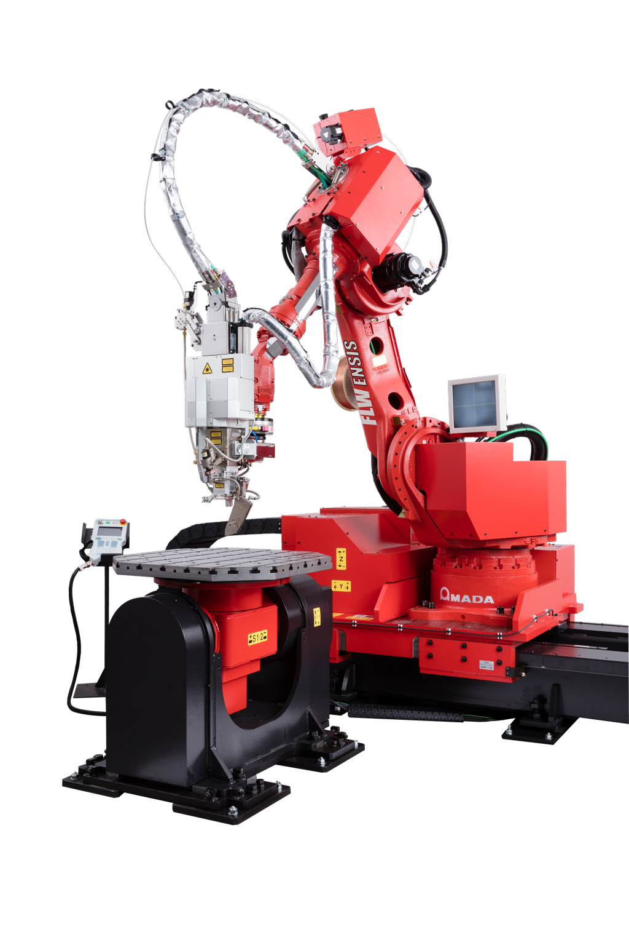Auch bei den Schweißzellen profitieren alle Anwender von der innovativen ENSIS-Technologie. Die Hauptenergie des Laserstrahls kann hierbei stufenlos über einen „Ring Mode“ vom Zentrum des Lasers auf die verschiedenen Durchmesser verlagert werden. Dazu gehört auch die integrierte Laser-Weaving-Technologie, bei der die rotierende Optik den Laserstrahl zirkular pendeln lässt. Mit diesen exklusiv von AMADA entwickelten Technologien erreicht das Schweißen der unterschiedlichsten Materialien einen ganz neuen Level und es lassen sich größere Spaltmaße, als sonst in der Laserschweißtechnik üblich, überbrücken. Und wenn das nicht reicht: Um besonders große Spalten fachgerecht zu verschweißen, sind die Systeme mit einem einschwenkbaren Zusatzdraht ausgerüstet.

**Bild**

QUELLE: AMADA Europe

*AMADA Lasertechnologie*

*Oktober 2022, Seite 3*

**Neues Lagersystem AMADA ASR 3015 PR kombiniert mit EML-AJ Stanz-Faserlaser-Kombi**

Als Marktneuheit zeigt AMADA auf der EuroBLECH 2022 das neue Lagersystem AMADA ASR 3015 PR. Das System ermöglicht erstmals als Komplettanlage das selbstständige Be- und Entladen von Rohmaterial, die Teilesortierung und das Ablagern der Bauteile und Restgitter. In dieser Leistungsstärke stellt das System die kompakteste auf dem Markt verfügbare Automationslösung dar. Die Materialbestückung sowie die Teileentnahme erfolgen parallel und ohne Maschinenunterbrechung, und die Anlage arbeitet in stets konstanten Zykluszeiten.

Kombiniert mit einer AMADA EML-AJ Stanz-Faserlaser-Kombinationsmaschine kann das innovative Automationssystem die Produktivität der Gesamtanlage um bis zu 35 Prozent steigern. Diese ist ohnehin schon hoch, denn der 3-kW-Faserlaser der AMADA EML-AJ Stanz-Faserlaser-Kombinationsmaschine schneidet erheblich schneller als ein konventioneller CO2-Laser und spart dabei bis zu 60 Prozent Energie.

**Bild**

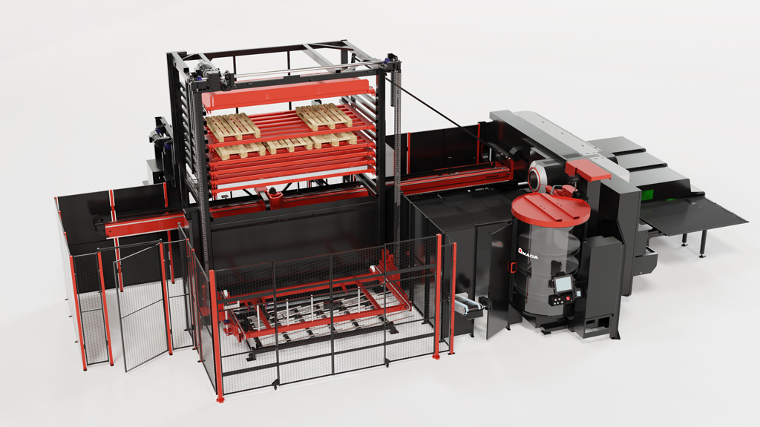

Quelle: AMADA Europe

*AMADA HRB Auto Crowning Abkantpresse*

*Oktober 2022, Seite 1*

PRESSE MITTEILUNG 3

**AMADA HRB Abkantpresse mit neuer automatischer Bombiervorrichtung**

BIEGEMASCHINE MIT HOHER GENAUIGKEIT UND FLEXIBILITÄT FÜR DIE MITTELKLASSE

**Mit Tausenden von Abkantpressen vom Typ HF, die in ganz Europa installiert sind, bringt AMADA zum ersten Mal eine noch höhere Genauigkeit mit der neuen, automatischen Bombiervorrichtung und eine verbesserte Flexibilität in das Mittelklasse-Sortiment. Mit der neuen Abkantpresse HRB, mit neuer automatischer Bombiervorrichtung, welche bisher nur für High-End-Abkantpressen wie die AMADA HG erhältlich war, reagiert AMADA gezielt auf die Kundenbedürfnisse.**

Die Abkantpresse HRB von AMADA verfügt über ein neues System, das Durchbiegungen des oberen und unteren Pressbalkens kompensiert, um die Präzision zu erhöhen. Weiter bietet sie eine vergrößerte Öffnungsweite von 520 mm und einen Hub von 250 mm für alle Modelle mit Standardhub. Die neue automatische Bombiervorrichtung wird durch die AMNC 3i-Steuerung in Verbindung mit dem digitalen Winkelmesser DigiPro CNC-gesteuert, um einen einfachen und effektiven Prozess selbst für ungeübte Bediener zu ermöglichen.

Die neue automatische Bombiervorrichtung bringt viele Vorteile für alle Kunden, die neben einem stabilen und zuverlässigen Biegeprozess eine höhere Genauigkeit erzielen möchten. Die Produktion von Küchengeräten, Möbeln, Elektronik- und Montagekomponenten sind nur einige Beispiele für Teile, die direkt von diesen neuen Funktionen profitieren können.

Die AMADA HRB kann auch optional mit einem automatisch verfahrenden Fußpedal ausgestattet werden. Bei Rüstplänen mit mehreren Biegestationen entlang des Pressbalkens muss das Fußpedal nicht mehr manuell bewegt werden. Es ist nicht ungewöhnlich, dass der Bediener der Abkantpresse das Fußpedal 100 Mal am Tag bewegen muß, was über ein Jahr hinweg viel Zeitaufwand bedeutet. Das verfahrbare Fußpedal von AMADA ermöglicht die automatische Positionierung und steigert so die Produktivität.

Die Maschine ist in einer Vielzahl von Größen erhältlich, von 50 Tonnen 2 Meter bis 220 Tonnen 4 Meter, einschließlich der Langhubversionen, die die Öffnungsweite von 520 mm auf 620 mm erhöhen.

Zu den bemerkenswerten Optionen, die den Kunden zur Verfügung stehen, gehört das AMADA Bi-System zur Winkelmessung und -einstellung während des Biegezyklus. Mit dieser Lösung wird die Vermeidung von Ausschussteilen sichergestellt. Eine Funktion, die besonders nützlich für Unternehmen ist, die kleine Losgrößen oder teure Materialien verarbeiten. Die AMADA HRB kann auch mit einem oder zwei Biegehilfen ausgestattet werden. Diese haben eine Nutzlast von 75 kg pro Arm und sind besonders nützlich bei großen und schweren Teilen, um die tägliche Arbeit des Bedieners zu unterstützen und die Sicherheit des gesamten Prozesses zu erhöhen.

*AMADA HRB Auto Crowning Abkantpresse*

*Oktober 2022, Seite 2*

Die AMNC3i 3D-Touchscreen-Steuerung umfasst eine Reihe innovativer Funktionen, einschließlich des neuen „Lite“-Modus. Der Lite-Modus bietet eine Vereinfachung der Bedienoberfläche, was wiederum die Handhabung der Steuerung beschleunigt und die Einführung neuer Mitarbeiter vereinfacht.

Die neue Abkantpresse HRB Auto Crowning steht bereits für Maschinendemonstrationen in AMADA Niederlassungen in ganz Europa zur Verfügung.

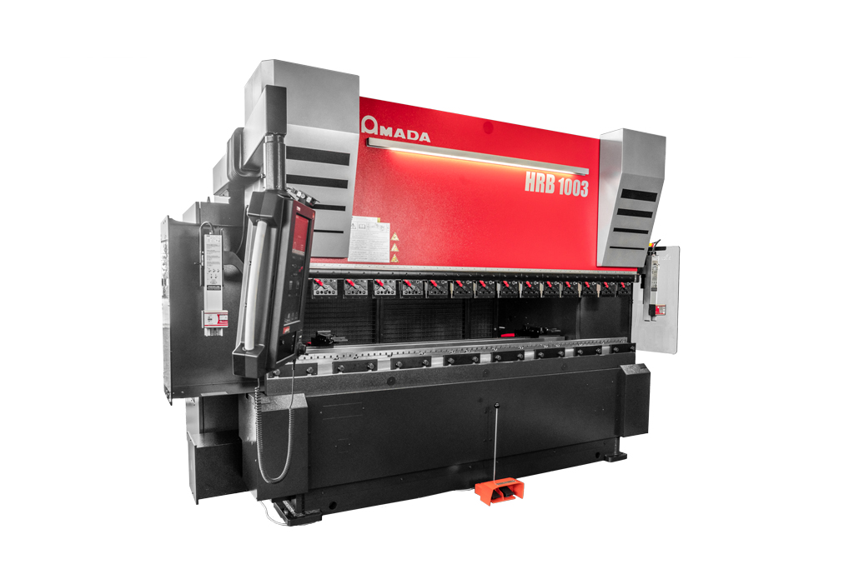

**Bild**

Quelle: AMADA Europe

*AMADA RBR solution*

*Oktober 2022, Seite 1*

PRESSE MITTEILUNG 4

**AMADA RBR Lösung**

**AMADA STELLT EINE VOLLAUTOMATISCHE, NACHRÜSTBARE BIEGEZELLE VOR**

**AMADA hat die vollautomatische Biegelösung RBR als Antwort auf die Anforderung seiner Kunden entwickelt, ein breites Spektrum an Teilegrößen mit einem zuverlässigen und schnellen Biegezyklus zu produzieren und gleichzeitig hohe Qualitätsstandards einzuhalten.**

Die RBR-Serie von AMADA, eine vollautomatische Lösung mit der Möglichkeit, eine große Produktionsserie verschiedener Teile zu planen, ist jetzt für den europäischen Markt verfügbar. Die Biegezelle verfügt über alle Ausstattungsmerkmale, die von unseren Kunden gefordert werden, um eine maximale Flexibilität zu erreichen. Z.B. die automatischen Werkzeug- und Greiferwechsler sowie die motorisierten Umgreifeinheiten zur Unterstützung der Teilemanipulation durch den Biegeroboter.

Seitens der Abkantpresse bietet die HRB-ATC-Serie, die sowohl als 100 Tonnen 3 Meter als auch 220 Tonnen 4 Meter erhältlich ist, dank des automatischen Werkzeugwechslers (ATC) die Vorteile einer vollautomatischen Produktion. Der ATC, der die Rüstzeit der Abkantpresse im Vergleich zu einer manuellen Werkzeugbestückung um bis zu 80 % reduzieren kann, ist auch ein wesentlicher Vorteil, damit der Bediener die angeforderte Produktion ohne Einschränkungen des Werkzeuglayouts planen kann. Das neue automatische Bombiersystem ermöglicht zudem eine hohe Winkelgenauigkeit über die gesamte Länge.

Die AMADA RBR-Serie ist mit Robotern erhältlich, die entweder über 50 kg oder 200 kg Nutzlast Kapazität verfügen. Die Flexibilität der Biegezelle wird durch die Unterstützung einer breiten Palette von Teilegrößen von mindestens 300 x 200 mm für beide Roboter bis zu 2000 x 1000 mm für den 50-kg-Roboter und 3000 x 1500 mm für die 200-kg-Roboter gewährleistet,. Zulieferbetriebe, die beispielsweise Teile für Kühlsysteme, Küchengeräte, Verkaufsdisplays, Möbel und Bau bedienen, werden sicherlich davon profitieren.

Ein hoher Automatisierungsgrad wird durch das Offline-Programmiermodul VPSS 3i ARBEND und das Planungssystem CELL MANAGER erreicht. Ausgehend von einem 3D-Modell des zu bearbeitenden Teils programmiert ARBEND die Biegezelle automatisch mit wenigen Mausklicks, während der CELL MANAGER die gesamte Produktion autonom organisiert.

Die Standardkonfiguration der Biegezelle umfasst einen Ladebereich, der es ermöglicht, bis zu 6 Stapel verschiedener Teile zu laden, eine Blechdickenkontrolle, um die Aufnahme des Einzelteils für die Referenzstation sicherzustellen. Die Biegeteile werden anschließend auf einem flexiblen Entladebereich mit unterschiedlichen Palettenkonfigurationen entladen. Die motorisierte Umgreifeinheit und der automatische Greiferwechsler (AGC), der bis zu neun Greifer aufnehmen kann, runden die Standardkonfiguration ab. Mit dieser Konfiguration können Sie jede Art von Teilen ohne manuelle Einrichtung durch den Bediener planen.

*AMADA RBR solution*

*Oktober 2022, Seite 2*

Eine bemerkenswerte Option ist das AMADA Bi-System zur Winkelmessung und -einstellung während des Zyklus. Dies trägt dazu bei, die Vermeidung von Ausschussteilen sicherzustellen. Eine Funktion, die besonders nützlich für Unternehmen ist, die teure Materialien verarbeiten.

Die neue RBR-Serie steht für Maschinendemonstrationen in AMADA Niederlassungen in ganz Europa zur Verfügung.

*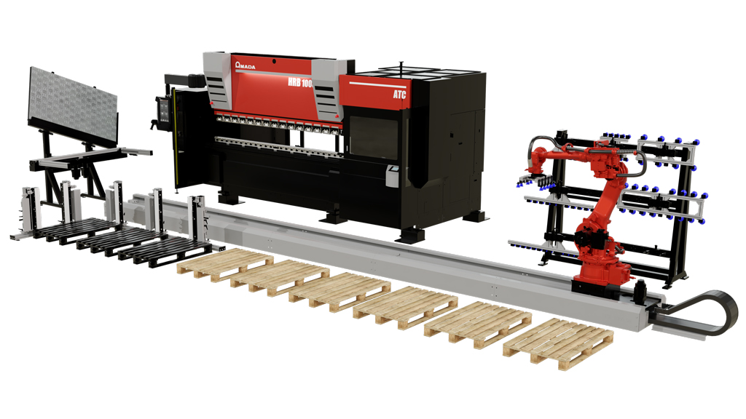***Bild**

Quelle: AMADA Europe

*Software & Service*

*Oktober 2022, Seite 1*

PRESSE MITTEILUNG 5

**AMADA Software & Service**

**Smarter FERTIGEN**

**Die AMADA My V-factory, der IoT Remote Support und eine neue Line Control-Lösung sind Teil der AMADA Industrie 4.0 Lösungen, mit der alle Anwender einfach smarter fertigen können – für mehr Produktivität, Sicherheit und Wirtschaftlichkeit.**

AMADA bietet allen Anwendern neue Möglichkeiten für die digitalisierte, vollvernetzte 4.0-Fertigung. Eine zentrale Rolle spielt die AMADA My V-factory. Das cloudbasierte System visualisiert entscheidende Produktions- und Maschinenkennzahlen als Grundlage eines kontinuierlichen Verbesserungsprozesses zur Produktivitättssteigerung. Es ist ein intelligentes Assistenzsystem, mit dem jeder Anwender seine gesamte Produktionsumgebung jederzeit live und von überall aus überwachen und seine Anlagen maximal produktiv betreiben kann.

Für noch mehr Fertigungseffizienz sorgt der proaktive AMADA IoT Support. Damit überwacht AMADA die Kundenmaschine aus der Ferne, kann bei Fehleranalysen unterstützen und direkt über das Aufschalten per Remote Stillstandszeiten verringern.

Aktuell entwickelt AMADA eine neue smarte Line Control-Lösung für das integrierte Warehouse-Management: Über die Maschinensteuerung lässt sich damit ein angebundenes AMADA CS-Regalsystem steuern und verwalten. Die Integration in die zentrale AMADA-Datenbank sowie die Unterstützung durch den AMADA IoT Support ist ebenfalls Teil der Lösung.

**Bild**

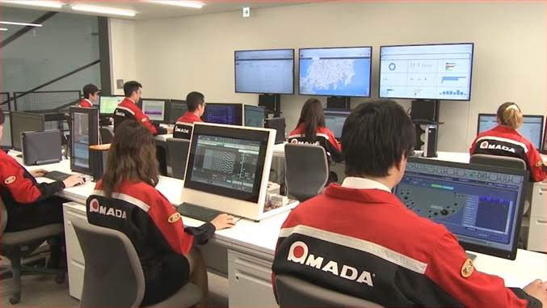

Quelle: AMADA Europe

*Blank-to-Bend*

*Oktober 2022, Seite 1*

PRESSE MITTEILUNG 6

**AMADA Blank-to-Bend**

**Intelligent vernetzt**

**Mit dem neuen Blank-to-Bend-Konzept verbindet AMADA** **Stanz- und Schneid-Anlagen und automatische Abkantpressen über ein Regallagersystem – zu einem durchgängigen, hochgradig automatisierten System.**

Mit dem Blank-to-Bend-Konzept von AMADA kann erstmals das gesamte Zuschneiden (Blank) und Abkanten (Bend) inklusive Materialhandling hochgradig automatisiert in einem einzigen, durchgängigen System erfolgen. Im Mittelpunkt des Konzepts steht das AMADA CSII Regallagersystem. Daran angebunden ist beispielsweise auf der einen Seite eine AMADA Stanzmaschine oder eine AMADA EML-AJ Stanz-Faserlaser-Kombinationsmaschine, die den Zuschnitt generiert. Auf der anderen Seite übernimmt beispielsweise eine AMADA HRB-ATC Abkantpresse vollautomatisiert das Abkanten zum fertigen Bauteil.

Das Blank-to-Bend-Konzept ist besonders interessant für AMADA-Kunden, die bereits ein AMADA CSII Lagersystem und/oder eine AMADA Stanz- oder Stanz-Faserlaser-Kombinationsmaschine haben und nun eine Erweiterung in Richtung Abkanten planen. Der finanzielle Aufwand für die Konzeptumsetzung ist im Verhältnis zum Gesamtanlagen-Invest sehr gering, und die Lösung wird genau auf die kundenspezifischen Voraussetzungen und Anforderungen ausgelegt.

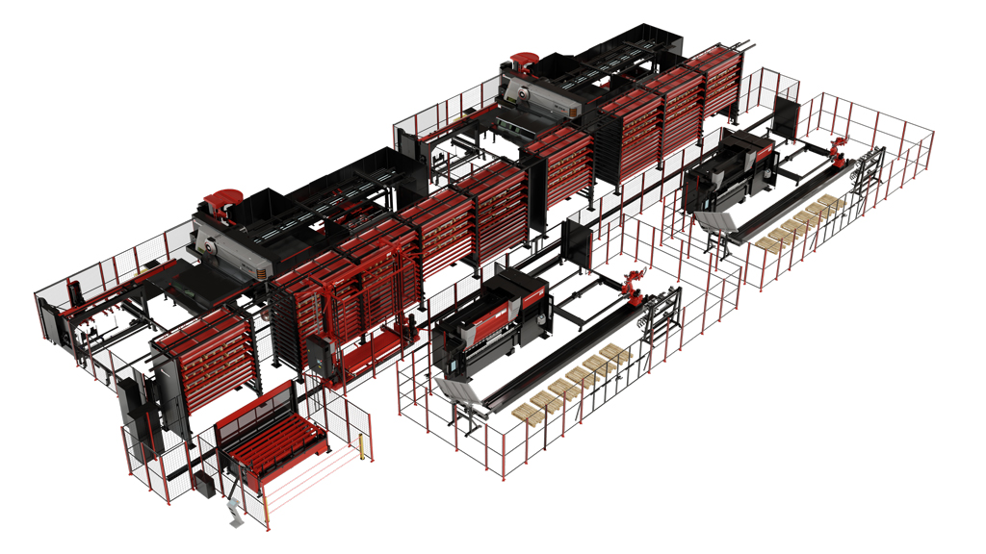

**Bild**

Quelle: AMADA Europe

***About AMADA***

*The AMADA Group is one of the world’s leading manufacturers of sheet metal working machines. AMADA offers a comprehensive range of cutting, bending, punching and laser technologies. The portfolio is complemented by modular automation components, software applications and a wide range of tools. In addition, AMADA offers its customers a wide variety of additional services. The AMADA Group was founded in 1946 in Japan by Isamu Amada.*

**About AMADA Europe**

*The AMADA Group is one of the world’s leading manufacturers of sheet metal working machines. Founded in 1946 in Japan, AMADA has been present in Europe for more than 40 years. AMADA Europe facilitates the corporate strategy and coordination of the European corporate units. AMADA Europe also ensures that the main brand core values are highly respected at all times: close partnership with customers, innovation, human- and environmental-concerns. With 4 production plants, over more than 30 countries, AMADA’s long-lasting commitment into the leading-edge industrial technologies within Europe is guaranteed.*

**Further information:**



|  |  |  |  |
| --- | --- | --- | --- |
|  | **AMADA GmbH**  Amada Allee 1  42781 Haan - Germany  Press Contact:  Anne Frankenheim  Phone: +49 2104 2126-0  E-mail: anne.franckenheim@amada.de,  [www.amada.de](http://www.amada.de) |  | **AMADA ITALIA S.r.l**  Via Amada I., 1/3  29010 Pontenure (Piacenza) - Italy  Press Contact :  Elena Marenghi  Phone : +39 (0)523 872111  E-mail: elena.marenghi@amada.it  [www.amada.it](http://www.amada.it) |
|  |  |  |  |
|  | **AMADA UK Ltd**  Spennells Valley Road, Kidderminster  Worcestershire, DY10 1XS - England  Press Contact:  Cathryn Morris  Phone: +44 (0) 1562749500  E-mail:cathryn.morris@amada.co.uk  www.amada.co.uk |  | **AMADA Europe**  Paris Nord 2  96 avenue de la Pyramide  93290 Tremblay-en-France - France  Press Contact :  Valérie SALAVIN  Phone : +33 (0) 1 49 90 30 00  E-mail: valerie.salavin@amada-eu.fr  [www.amada.eu](http://www.amada.eu) |
|  |  |  |  |
|  | **AMADA SA**  Paris Nord 2  96 avenue de la Pyramide  93290 Tremblay-en-France - France  Press Contact :  Anissa Soltana  Phone : +33 (0) 1 49 90 30 00  E-mail: asoltana@amada.fr  [www.amada.fr](http://www.amada.fr) |  |  |

**Bei Vervielfältigung bitte Belegexemplar beifügen.**